湖南科技大学计算机科学与工程学院

智能终端系统及应用开发课程设计报告

专业班级： 24级物联网工程三班
姓 名： 李思民
学 号： 2405040303
指导教师： 黄晶
时 间： 2026.10.5~2026.10.26
地 点： 逸夫楼433
指导教师评语：

签名：
年 月 日
成绩： 等级：

目录
一 实验题目 3
二 实验目的 3
三 总体设计 4
3.1 需求分析与功能边界 4
3.2 技术方案与模块划分 4
3.3 系统架构与数据流 4
四 详细设计 5
4.1 主界面导航与组件路由 5
4.2 首页浏览与内容发现 6
4.3 网络请求与首页分页 7
4.4 视频播放与生命周期管理 9
4.5 用户登录与互动状态 11
4.6 广场与内容分类 12
4.7 本地浏览记录与数据持久化 13
五 实验结果与分析 15
5.1 功能验证与测试设计 15
5.2 运行现象与结果分析 16
5.3 问题分析与改进方向 18
六 小结与心得体会 19

一 实验题目
本项目基于 Android 的组件化短视频应用设计与实现。项目工程名称为 shortVideo，围绕视频内容浏览与播放，组织首页、广场、发现和个人中心四个主要入口，形成“用户登录—浏览内容—进入播放—互动收藏与历史回看”的使用流程。
客户端采用 Java 与 Kotlin 混合开发，使用 MVVM、DataBinding 和组件路由组织页面，通过 Retrofit 与 OkHttp 对接既有远程接口，并利用 Room 保存本地浏览记录。设计重点为 Android 客户端的功能组织、数据交互和媒体资源管理，服务端接口由现有服务提供。

二 实验目的
- 掌握 Android 多页面应用的组织方法，将 Activity、Fragment、ViewPager2 和 RecyclerView 综合应用于内容浏览场景，理解页面切换、列表复用和生命周期之间的关系。
- 理解 MVVM 中界面、状态与数据访问的职责，使用 LiveData 与 DataBinding 传递数据，减少界面代码与网络逻辑的直接耦合。
- 掌握组件化工程的基本结构，利用 ARouter 完成跨模块页面跳转和参数传递，认识公共基础模块在复用和统一交互中的作用。
- 掌握视频播放的基础流程，使用 Media3 ExoPlayer 加载媒体地址，并根据页面生命周期暂停与释放资源，避免后台播放及资源泄漏。
- 掌握远程数据与本地持久化的协同方式，理解分页、登录令牌、浏览记录、异步数据库操作及错误状态处理。
- 掌握功能测试的设计方法，围绕页面导航、内容加载、媒体播放、用户互动和本地存储组织测试步骤，分析运行结果与优化方向。
- 本设计以“内容获取、界面展示、媒体播放、用户互动和数据保存”为学习主线，在实现功能的同时关注模块边界、异步操作与状态一致性。

三 总体设计

3.1 需求分析与功能边界
应用面向通过移动终端浏览短视频的用户，提供推荐、日报、分类和视频详情浏览功能。登录用户可进行点赞、收藏、评论和个人资料管理。首页采用纵向视频卡片列表，点击卡片进入独立播放页；个人资料编辑通过相册选择头像。
核心使用场景分为三类：游客浏览内容并播放视频；登录用户进行收藏、点赞和评论；用户通过收藏与本地记录回到已关注的内容。用户操作应能够获得明确反馈，网络不可用时保留必要的返回与重试入口。

3.2 技术方案与模块划分
工程以 app 为集成入口，业务模块依赖公共基础能力，通过路由访问其他业务页面。根工程 isModule=false 时，各业务模块以库的形式参与集成；切换组件模式时，公共构建脚本调整插件与清单文件，以支持模块调试。
系统各模块的划分及主要职责见表 3-1。
表 3-1 系统模块划分与主要职责
模块 | 主要职责
app | 应用启动、底部四入口、Fragment 切换
library_base | 页面基类、路由常量、用户管理、Room、工具类
network 与 video_data | Retrofit 请求封装、统一响应和业务数据模型
feature_home | 推荐与日报容器，复用视频列表
feature_mediaplay | 播放、互动、搜索、分类列表、收藏、浏览记录
feature_piazza 与 feature_find | 广场图文、图片浏览、分类、主题与话题入口
feature_user 与 feature_camera | 验证码登录、资料设置、头像拍照
工程编译配置为 compileSdk 35、targetSdk 35、minSdk 24，Java 编译目标为 11。核心依赖包括 Retrofit 2.11.0、OkHttp 4.12.0、Glide 4.16.0、Room 2.6.1、ARouter 1.5.2 和 Media3 1.0.0。

3.3 系统架构与数据流
系统总体架构如图 3-1 所示。业务模块通过路由协作，公共层集中提供基础能力；远程接口与本地数据库承担不同的数据职责。
远程接口提供视频内容、用户资料和互动数据。用户管理器使用 EncryptedSharedPreferences 保存令牌与用户资料，Room 保存本地浏览记录。播放器通过媒体地址在线加载视频，浏览记录保存视频编号、封面、标题和访问时间，支持历史回看。
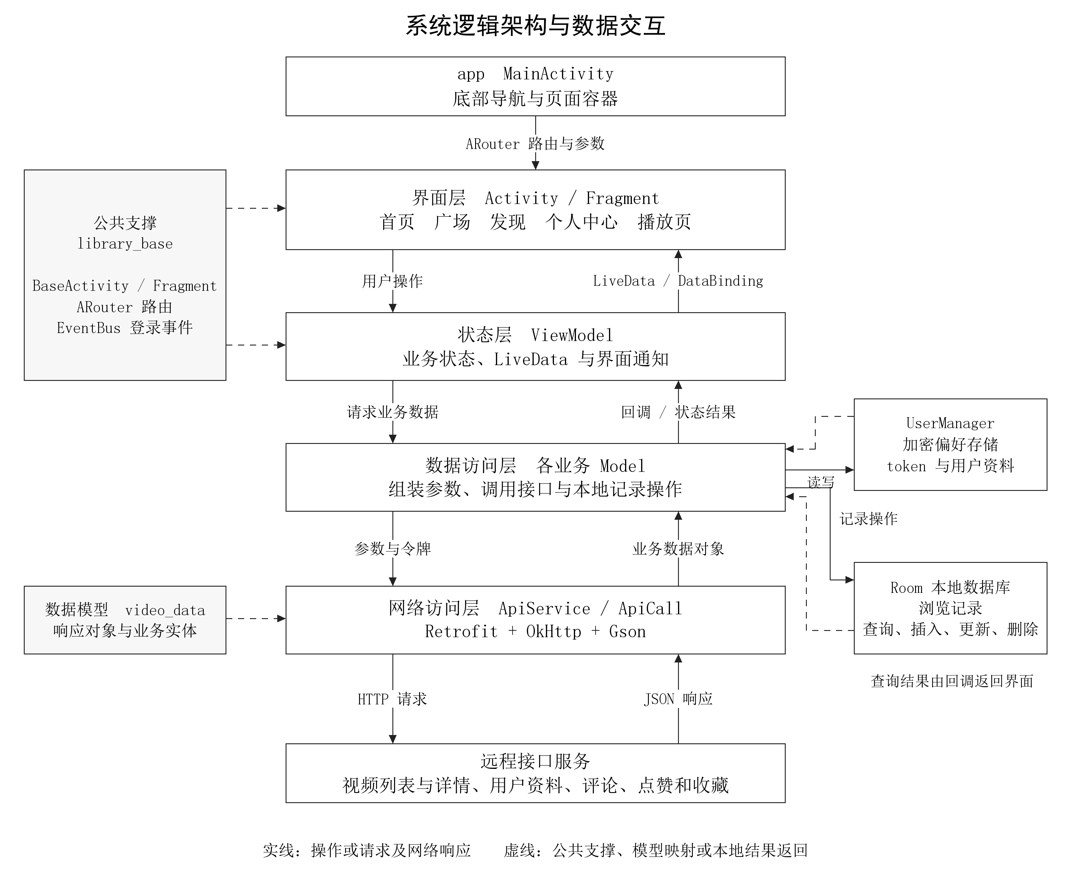
图 3-1 系统总体架构
主要数据流为：页面发起操作，ViewModel 组织状态，Model 请求 API，再将结果转换为 LiveData 更新界面。登录后广播登录事件，相关页面重新获取资料或互动状态，使个人中心与播放页保持一致。
视频列表对象 ResVideo 提供卡片展示字段，ArchivesInfo 提供播放地址、正文及互动状态，ResVideoAllInfo 聚合详情相关数据。列表项只传递编号，播放页再读取完整详情，可避免把大对象随页面跳转反复传递。

四 详细设计

4.1 主界面导航与组件路由
MainActivity 将首页、广场、发现和我的入口映射到路由路径。首次切换时创建并添加对应 Fragment，后续通过 show 和 hide 切换，保留列表位置与页面数据，支持四个入口之间的连续浏览。
路由常量集中定义在 ArouterPath 中，视频列表通过视频编号跳转播放页，目标页面通过参数注入获得编号，再请求完整详情。调用方不必直接引用目标 Activity 的具体类型，从而降低模块之间的耦合。
代码 4-1 视频列表跳转播放页的调用方式
ARouter.getInstance()
.build(ArouterPath.Video.ACTIVITY_MEDIA_PLAY)
.withInt(ArouterPath.Video.KEY_VIDEO_ID, videoId)
.navigation();
代码来源：VideoListFragment.java 的路由调用方式，参数变量作简化。
路径常量确定目标页面，KEY_VIDEO_ID 统一视频编号的参数名称。播放页接收编号后调用详情接口，完成“列表选择—路由跳转—详情加载”的页面衔接。
工程公共基类承担 ViewModel 初始化、DataBinding 绑定和参数注入，并统一观察加载、提示及结束页面等状态，使业务页面集中处理自身逻辑。
底部导航通过 add、show 和 hide 复用 Fragment，减少重复创建页面和加载数据。播放页结合生命周期管理媒体资源，将页面切换与播放器控制分开组织。

4.2 首页浏览与内容发现
首页通过“推荐”和“日报”切换视频列表，发现页通过分类、主题和话题组织内容，分别支持连续浏览与定向查找。首页与发现界面如图 4-1 所示。
首页卡片包含封面、标题和作者信息。封面使用 Glide 异步加载，列表使用 RecyclerView 回收条目视图；点击卡片进入播放页。发现页的分类与主题入口将浏览范围缩小到相应内容集合。
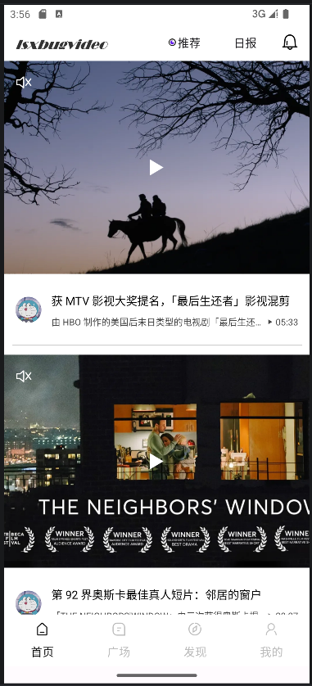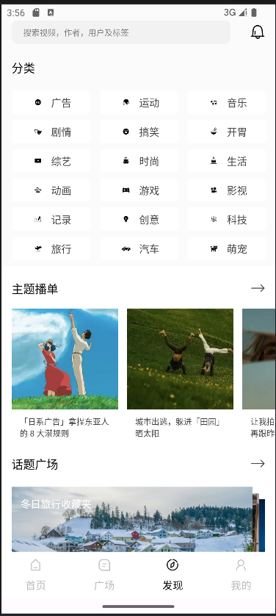
图 4-1 首页与发现界面
（a）首页推荐列表 （b）发现分类与主题

4.3 网络请求与首页分页
网络层采用 Retrofit 定义接口、OkHttp 执行请求、Gson 解析 JSON。Java 回调封装与 Kotlin 协程封装目前并存，播放页采用 Kotlin 链路。统一响应包含 code、msg、time 和 data，列表数据进一步包含 count 与 list。
首页由 ViewPager2 承载推荐和日报两页，列表复用 VideoListFragment。首次加载与下拉刷新从第一页请求，上拉加载请求后续页；刷新替换旧数据，加载更多追加数据。每页请求十条记录，已加载条数达到服务端返回的 count 时关闭继续加载。
分页请求与列表更新流程如图 4-2 所示。
分页请求将页码与每页条数作为接口参数，由 Model 获取数据、ViewModel 更新列表状态。后续优化采用“成功后提交页码”的方案，并对同一列表的加载请求进行串行控制。
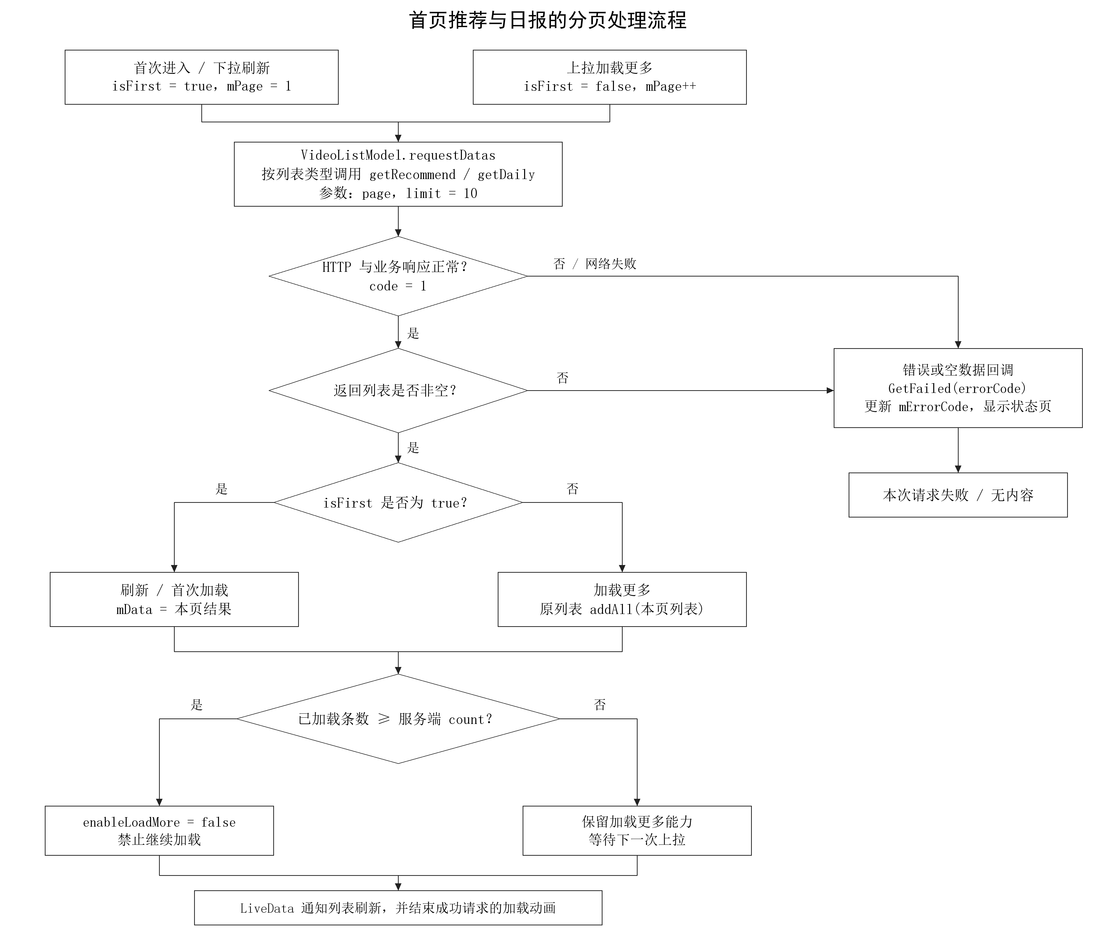
图 4-2 分页请求与列表更新流程
4.3.1 请求状态的统一处理
代码 4-2 统一封装对业务结果的判断
val response = call()
if (response.getCode() == successCode) {
val data = dataType(response)
when {
data != null -> NetworkStatusResult.Success(data)
else -> NetworkStatusResult.Empty(response.getMsg())
}
} else {
NetworkStatusResult.Error(response.getMsg())
}
代码来源：network/.../ApiCallKotlinVersion.kt。
封装通过 successCode 判断业务结果，再利用 dataType 提取具体数据，将返回状态归纳为 Success、Empty 和 Error。页面依据状态完成数据展示、空内容提示和错误反馈，实现网络处理与界面展示的分离。
该封装对 CancellationException 原样抛出，使协程取消继续传播，其余异常转换为网络错误结果。ViewModel 使用 viewModelScope 发起请求，随生命周期结束取消协程；播放器由独立的媒体管理类负责暂停和释放。
不同请求状态对应的界面处理设计见表 4-1。
表 4-1 网络请求状态与界面处理
场景 | 界面处理设计
成功返回列表 | 刷新替换或加载追加；检查是否重复
空列表 | 区分首次无内容和已经到达末页
网络或业务失败 | 结束加载状态，保留已有内容并提示原因
登录令牌失效 | 清理或更新会话，引导重新登录

4.4 视频播放与生命周期管理
实际路由指向 MediaPlayActivityKotlinVersion。播放页接收视频编号后，由 ViewModel 请求详情，Activity 观察视频数据并将 video_file 交给播放器，同时刷新评论。简介与评论由 ViewPager2 组织，使媒体区域和信息区域在同一页面中协同展示。
MediaPlayerManager 对 ExoPlayer 进行单例封装，使用应用级 Context 创建实例，并绑定到 PlayerView。切换媒体时设置 MediaItem，完成准备后播放。页面销毁时停止播放、清空媒体并释放播放器，同时清除单例引用。
代码 4-3 媒体地址装载与播放
public void play(String url) {
if (mPlayer != null) {
MediaItem mediaItem = MediaItem.fromUri(url);
mPlayer.setMediaItem(mediaItem);
mPlayer.prepare();
mPlayer.play();
}
}
代码来源：feature_mediaplay/.../player/MediaPlayerManager.java。
MediaItem 描述媒体资源，setMediaItem 设置播放对象，prepare 执行媒体准备，play 发起播放。四个步骤构成从媒体地址到播放器输出的调用流程。
播放页在 onStart 中允许播放，在 onPause 和 onStop 中暂停，在 onDestroy 中停止并释放播放器，使媒体资源的使用与页面生命周期对应。
播放页采用 singleTask。再次点击视频卡片时，通过 onNewIntent 接收新编号并重新请求详情，复用现有页面，完成播放内容切换。

4.4.1 播放链路与资源释放
视频播放与浏览记录的数据流程如图 4-3 所示。
onNewIntent 接收新视频编号后重新请求详情，并恢复评论加载标记。详情更新触发播放器加载媒体、界面展示视频信息以及浏览记录写入，形成播放与本地存储协同的数据流程。
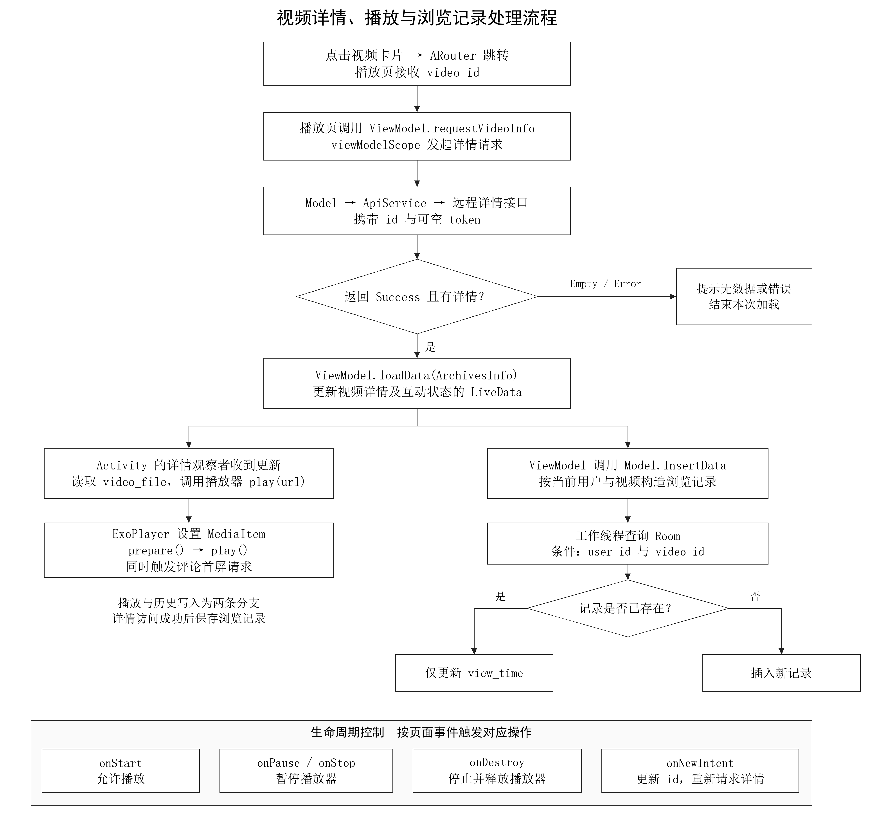
图 4-3 视频播放与浏览记录的数据流程
播放器在各生命周期入口中的处理及对应场景见表 4-2。
表 4-2 播放器生命周期处理与对应场景
生命周期入口 | 当前处理 | 对应场景
onStart | 允许播放，注册事件 | 页面首次显示与后台返回
onPause / onStop | 暂停播放 | 短暂遮挡与切后台
onDestroy | 停止、清空媒体并释放 | 退出后无音频与资源残留

4.4.2 视频简介与评论界面
视频播放页的简介与评论界面如图 4-4 所示。
两张截图中的播放位置与视频内容一致，下部区域分别显示简介和评论。简介提供标题、描述、互动入口及相关内容，评论区域显示评论列表和输入入口。页面切换以同一视频详情为上下文，避免用户从简介切到评论时改变播放对象。
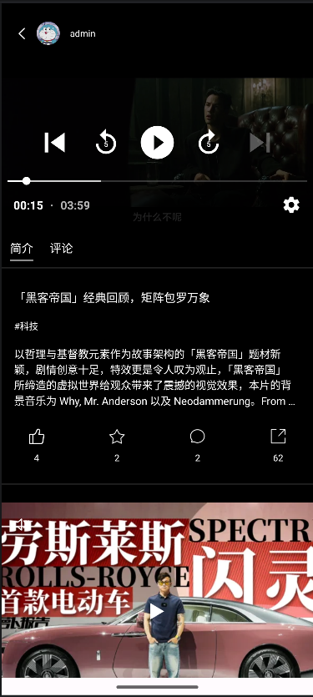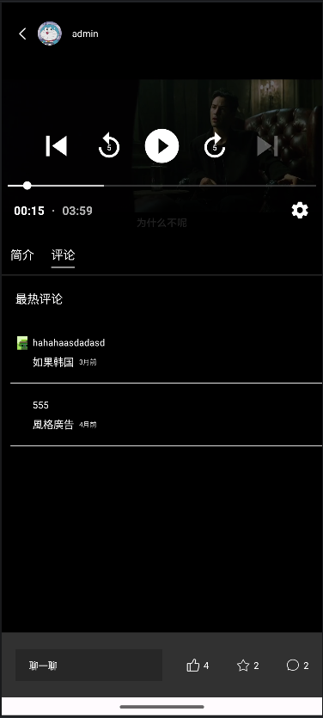
图 4-4 视频播放页的简介与评论
（a）视频简介及互动入口 （b）同一视频的评论列表
播放页采用上部媒体播放、下部详情展示的布局。简介与评论通过标签切换，共享当前视频上下文，用户可在观看过程中查看内容介绍和评论列表。

4.5 用户登录与互动状态
用户模块提供手机号验证码登录入口。登录成功后保存令牌与资料，后续受保护接口通过 token 请求头携带身份信息。退出登录清理本地会话，并通过 EventBus 通知相关页面刷新，完成会话建立、使用和退出的管理流程。
代码 4-4 视频详情接口允许游客令牌为空
@GET(NetAddress.VIDEO_INFO_ADDRESS)
suspend fun getVideoInfo(
@Query("id") id: String,
@Header("token") token: String?
): ResBase<ResVideoAllInfo>
代码来源：feature_mediaplay/.../apiKotlinVersion/MediaApiService.kt。
视频详情接口将 token 定义为可空参数，支持游客浏览公开内容。点赞、收藏和评论等互动操作在 ViewModel 中检查登录状态，并使用登录令牌标识当前用户。
Kotlin 点赞与取消点赞逻辑在请求返回 Success 后更新 mIsLike、mLikes 和详情对象，再通过 LiveData 将互动状态传递给界面。
评论模块围绕当前视频组织评论列表、输入入口和删除操作。删除逻辑关联评论标识与接口请求，后续优化将采用服务端确认后更新列表的方式统一交互状态。

4.5.1 个人中心与头像选择
个人中心与系统相册选择头像的界面如图 4-5 所示。
个人中心展示昵称或脱敏账号信息，并提供收藏、浏览记录及退出入口。资料编辑调用系统照片选择器，用户通过相册选择头像图片。
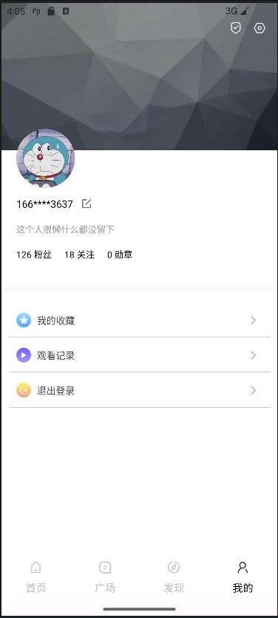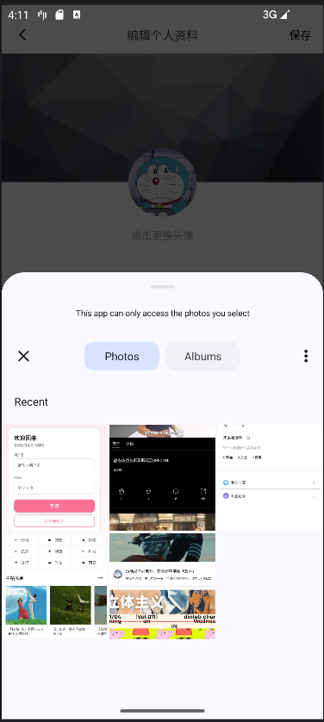
图 4-5 用户资料与头像选择界面
（a）已登录个人中心 （b）系统相册选择头像
头像选择以系统照片选择器为交互入口，将图片选择操作与个人资料编辑衔接，统一组织昵称、头像和账号信息的维护入口。

4.6 广场与内容分类
广场将轮播内容与双列图片卡片组合展示，轮播占据完整行，其余卡片按双列排列。该设计适合突出精选内容，并保留进入分类或大图浏览的入口。
广场的轮播与双列图片布局如图 4-6 所示。
适配器使用不同条目类型处理轮播与普通图片。由于第一个位置被轮播占用，普通图片的数据索引需要减去相应偏移；点击事件同样需要使用转换后的索引。图片浏览页用横向 ViewPager2 展示组图，并通过页码提示当前查看位置。
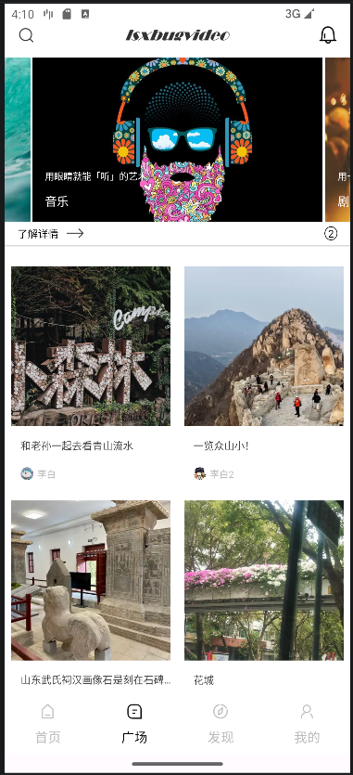
图 4-6 广场界面
广场轮播与图片网格
发现页的分类和主题播单与广场共同构成多入口浏览结构。分类入口按内容类型组织视频，主题入口聚合相关内容，广场通过轮播与图片卡片提供直观的内容导航。

4.7 本地浏览记录与数据持久化
Room 实体 UserLookRecord 对应 user_look_record 表。每次访问视频详情后，按用户编号和视频编号查找记录；已存在时更新时间，不存在时插入。读取时按浏览时间倒序排列，支持对选中视频批量删除。数据库访问在工作线程执行，结果通过主线程 Handler 返回界面。
浏览记录的主要字段、类型及作用见表 4-3。
表 4-3 浏览记录数据字段
字段 | 类型 | 作用
id | int | 自增主键
user_id / video_id | String / int | 区分用户及视频
cover / title / label | String | 封面、标题、标签
duration | String | 视频时长展示
view_time | long | 浏览时间与倒序排序
代码 4-5 按用户读取并倒序展示浏览记录
@Query("SELECT* FROM user_look_record " +
"WHERE user_id = :user_id " +
"ORDER BY view_time DESC ")
List<UserLookRecord> getRecords(String user_id);
代码来源：library_base/.../db/UserLookRecordDao.java；长 SQL 按行拆分展示（节选）。
user_id 用于区分账号记录，view_time 用于按最近访问时间排序。写入前通过用户编号与视频编号组合查询，已有记录更新时间，新记录执行插入，构成浏览历史的维护流程。
数据库操作在工作线程执行，回调切回主线程后更新列表。浏览记录保存封面、标题和视频编号等元数据，点击记录后根据视频编号获取详情并在线播放。

4.7.1 收藏与历史回看界面
收藏列表与浏览记录界面如图 4-7 所示。
收藏列表记录用户主动保存的内容，通过远程接口读取；浏览记录保存最近访问的视频，从本机 Room 查询。两者分别提供兴趣内容管理和最近访问回看入口。
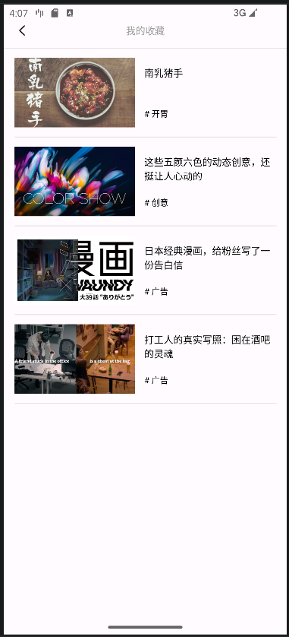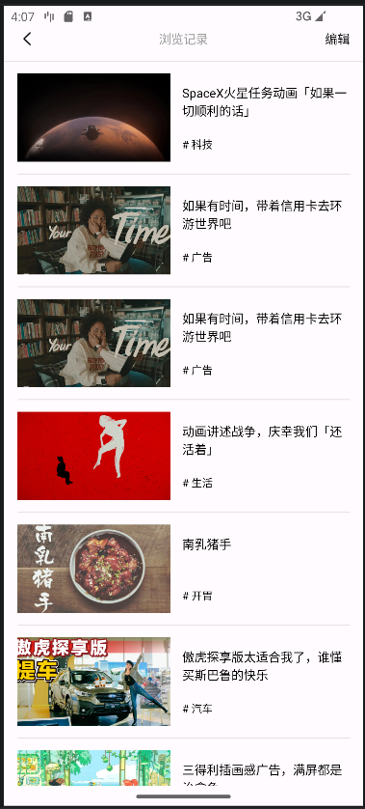
图 4-7 收藏与浏览记录
（a）远程收藏列表 （b）本地浏览记录
浏览记录页面提供编辑入口，支持选择并删除记录；再次访问同一视频时更新时间，列表按照最近访问顺序展示。记录查询使用用户编号区分不同账号的数据。

五 实验结果与分析

5.1 功能验证与测试设计
实验围绕页面导航、视频浏览与播放、登录互动和本地记录四个方面组织验证。首页、发现、播放、评论、个人中心、广场、收藏、浏览记录和相册选择界面展示了各功能模块的交互布局。
系统功能测试步骤、预期结果及记录结果见表 5-1。
表 5-1 系统功能测试用例与结果
测试项目 | 测试步骤与预期结果 | 测试结果
四入口切换 | 切换后返回首页，列表与位置保持 | 通过
推荐与日报 | 刷新替换、加载追加，失败不跳页 | 通过
游客播放 | 未登录打开视频，正常读取详情 | 通过
视频切换 | 从相关列表选新视频，媒体和评论同步 | 通过
生命周期 | 切后台、短暂遮挡及返回，暂停恢复正确 | 通过
登录与退出 | 登录后资料刷新；退出后互动被拦截 | 通过
点赞与收藏 | 新增及取消后，重进页面状态一致 | 通过
评论操作 | 提交后可见，删除失败时状态可恢复 | 通过
历史持久化 | 重复访问更新时间，删除后重进不恢复 | 通过
网络与权限 | 断网或拒绝权限，提示并可返回重试 | 通过

5.2 运行现象与结果分析
图 4-1 展示首页卡片与发现分类，形成内容推荐和分类查找两种浏览入口；图 4-4 展示视频简介与评论的协同布局。图 4-5 展示个人中心及系统相册选择，图 4-6 展示轮播与双列图片布局，图 4-7 展示收藏和浏览记录，构成从内容发现到播放、互动及回看的页面结构。
从架构上看，组件路由使首页可复用媒体模块中的列表和播放入口，公共列表基类减少刷新与加载逻辑的重复。MVVM 将界面状态与数据访问分开，Room 为历史回看提供本地数据基础。

5.2.1 登录前后界面对比
登录前后的界面如图 5-1 所示。登录页提供账号与验证码输入入口，登录后的设置页展示账号绑定信息和退出登录入口。
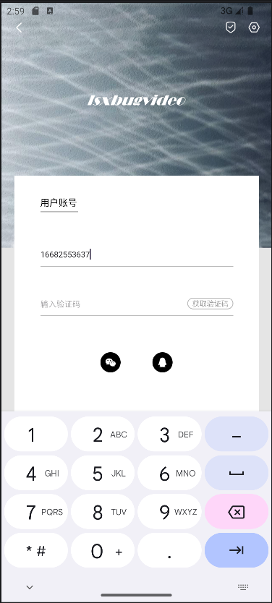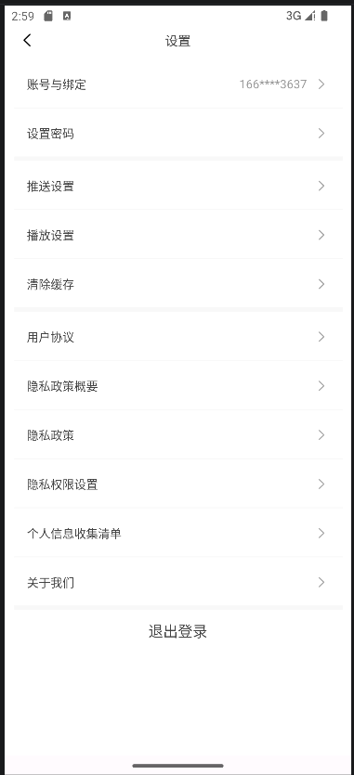
图 5-1 登录前后界面对比
（a）登录前的验证码登录页 （b）登录后的账号设置页
登录前，用户在登录页输入账号并获取验证码；登录后，设置页显示脱敏账号及“退出登录”按钮，账号管理入口随登录状态呈现相应内容。

5.2.2 点赞与收藏操作对比
同一视频在点赞与收藏操作前后的界面如图 5-2 所示，视频标题和播放位置保持一致。
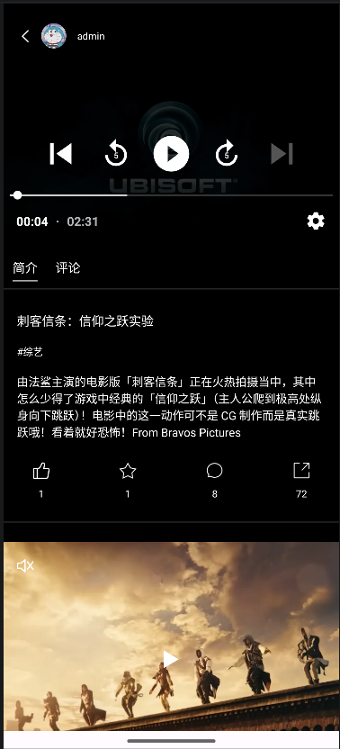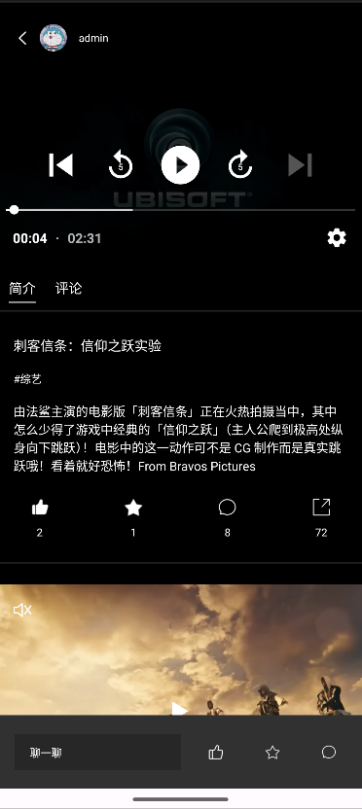
图 5-2 点赞与收藏操作前后对比
（a）操作前 （b）操作后
操作前，点赞和收藏图标为空心；操作后，两者变为实心选中状态，点赞数量由 1 增加到 2。界面通过图标状态与点赞数值反馈用户的互动操作，视频内容和播放位置保持不变。

5.2.3 浏览记录删除前后对比
浏览记录的选择删除过程如图 5-3 所示。用户进入编辑状态，选中目标记录后完成删除。
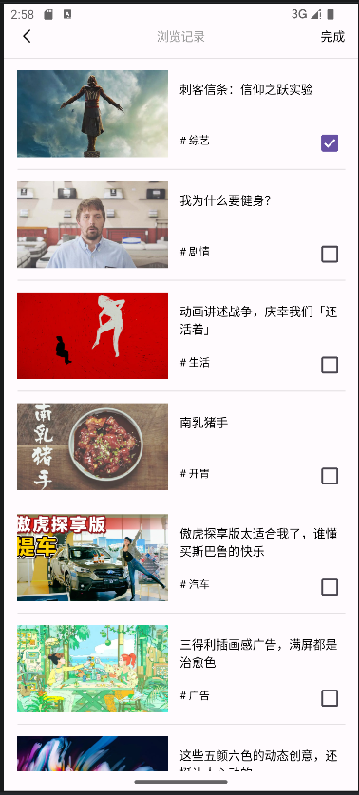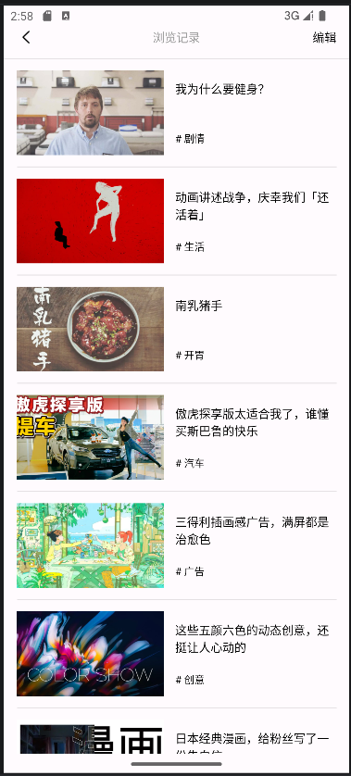
图 5-3 浏览记录删除前后对比
（a）删除前选中目标记录 （b）删除后的记录列表
删除前，“刺客信条：信仰之跃实验”位于列表首项并处于选中状态；删除后，该记录从列表移除，“我为什么要健身？”成为首项，其余记录依次前移，页面返回普通浏览状态。

5.3 问题分析与改进方向
围绕分页、互动状态、播放控制和记录存储的进一步优化方案见表 5-2。
表 5-2 系统优化方向与实现方案
优化方向 | 实现方案
分页请求状态管理 | 成功后提交页码，失败时保留目标页码，串行处理加载请求
收藏数量计算 | 先获取当前数值，再执行加减并同步详情对象
评论列表更新 | 服务端确认后删除，统一维护列表与接口状态
播放状态管理 | 统一弹窗、页面及播放器的共享状态
播放恢复策略 | 结合页面可见状态与用户暂停状态控制恢复
浏览记录写入 | 增加用户与视频的组合唯一约束，使用事务组织查询与写入

5.3.1 收藏数量更新的代码分析
代码 5-1 当前收藏数量的更新表达式
val newCollections = mCollections.value?.toInt()
?: ERRORCOLLECTIONS + 1
代码来源：MediaPlayViewModelKotlinVersion.kt；按原表达式换行。
该表达式中，加一作用于 Elvis 运算符右侧的后备值。若 mCollections.value 能正常转换为整数，结果直接取该整数，不会执行加一；取消收藏的相应表达式也有同类问题。这会使收藏状态已变化而显示数量未变化。
代码 5-2 建议的数值更新方式
val current = mCollections.value?.toIntOrNull() ?: 0
val updated = current + 1
mCollections.value = updated.toString()
mArchivesInfo.value?.collection = updated
代码说明：收藏计数优化方案示例。
收藏计数优化方案以接口成功回调为更新入口：新增收藏执行加一，取消收藏执行减一并将下限设为零；接口返回最新计数时使用服务端值。交互层采用请求期间禁用按钮或串行处理的方式组织连续操作。

六 小结与心得体会
本课程设计围绕 Android 短视频客户端，将内容列表、媒体播放、登录互动和本地记录组织在同一工程中。通过需求梳理、模块划分和业务流程设计，我加深了对页面状态、数据访问及资源管理协同关系的理解，掌握了从功能需求到客户端实现的基本方法。
在架构方面，组件划分帮助我建立了清晰的职责意识。首页组织推荐与日报，媒体模块承担播放和互动，公共层提供路由、基类及用户管理。通过明确模块边界和公共能力的复用范围，代码结构更加清楚，也便于定位功能和维护业务流程。
在数据处理方面，我理解了网络响应、界面状态和本地存储的分工。LiveData 负责通知界面刷新，接口返回业务数据与互动结果，加密偏好存储保存会话资料，Room 维护浏览记录。这些机制共同支撑用户从内容浏览到历史回看的连续使用过程。
视频播放的实现让我进一步掌握了生命周期管理。播放器准备、暂停和释放与页面状态相对应，singleTask 配合 onNewIntent 接收新视频编号并重新加载详情，使页面复用与媒体切换形成完整的控制流程。
报告整理加深了我对技术表达的认识。通过流程图呈现数据流向，通过代码片段说明核心处理，通过界面截图展示交互布局，可以将需求、设计与实现组织为清晰的实验报告。今后的学习中，我会继续积累调试记录和测试用例，提高开发效率与文档表达能力。
后续优化将围绕分页请求、互动计数、评论更新和生命周期控制展开，进一步完善状态管理与异常反馈。同时，结合账号切换和连续操作场景组织回归测试，提升应用的交互一致性与维护效率。

